《嵌入式系统》第三次作业
基于Qt（Quick time）两次实验项目，参考Qt指导手册，完成下述任务：
- 针对第一次Qt实验中的下述工程：
  - 自定义控件
  - 信号与槽的应用（秒表）
  - 文件操作
  - 数据库管理
  - 网络编程（TCP）
  - 网络编程（UDP）
  - 程序引用
任选3个工程文件（其中：网络编程e和f二择一），进行代码剖析
选择a：自定义控件、b、信号与槽的应用和e、TCP
a:
（1.）文件关系结构
Circularprogressbar
├── main.cpp //程序入口，创建并显示自定义控件
├── circularprogressbar.h // Circularprogressbar类声明
├── circularprogressbar.cpp //Circularprogressbar类实现（核心）
├── circularprogressbar.ui //UI界面文件
└── Circularprogressbar.pro //项目配置文件
实验现象：
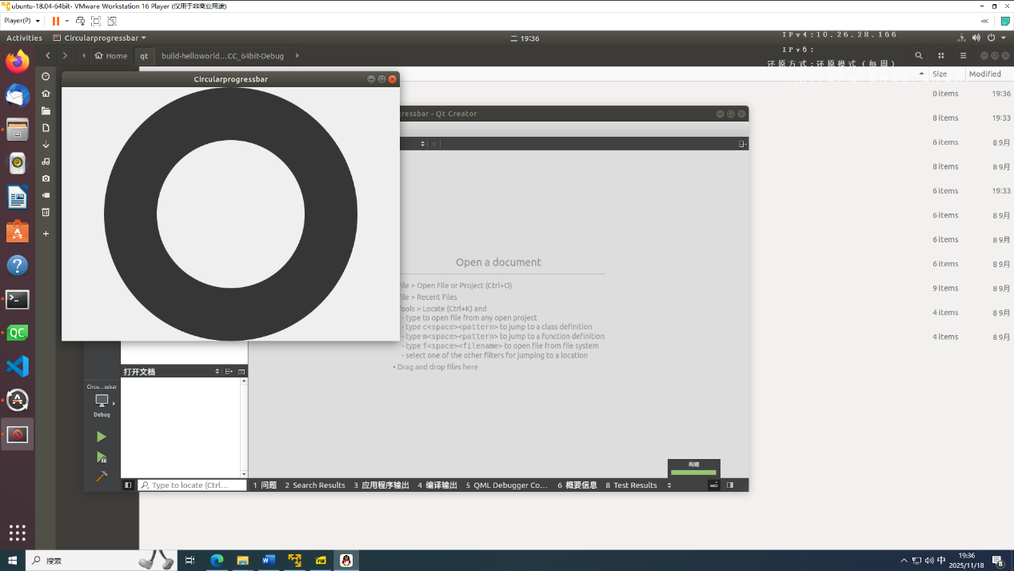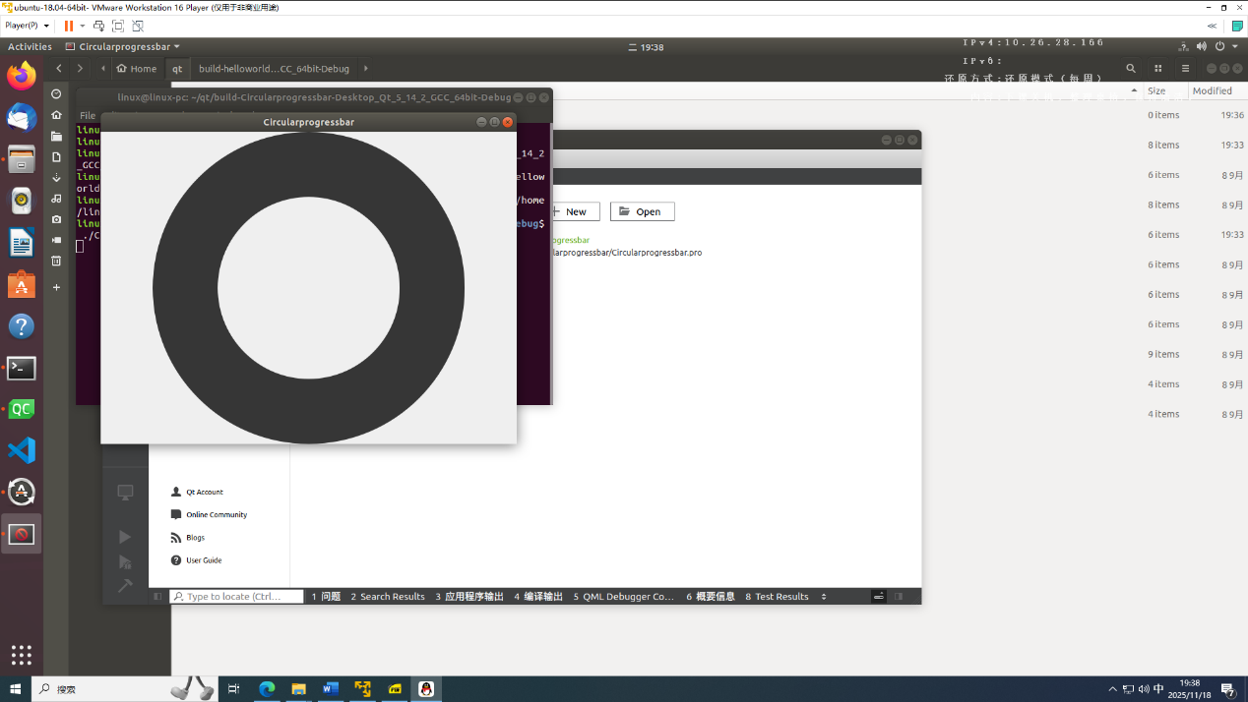
代码剖析：
初始化：
1.创建QTimer定时器
连接定时器的timeout()信号到decreaseColorProgress()槽函数
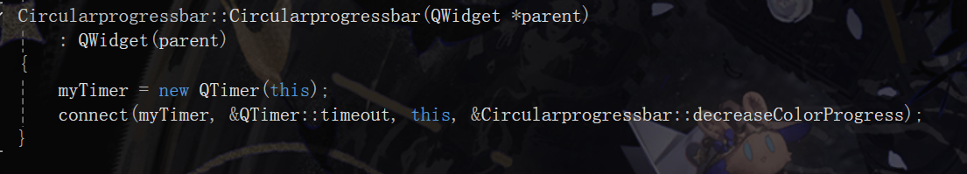
2.绘制过程paintEvent()：
将坐标原点移动到窗口中心
启用抗锯齿渲染
依次绘制：外圈大圆 → 彩色进度环 → 内圈小圆
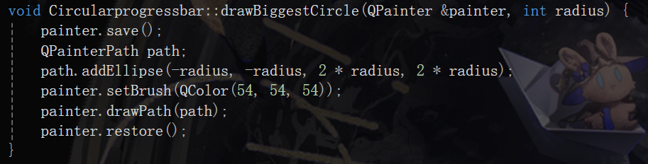
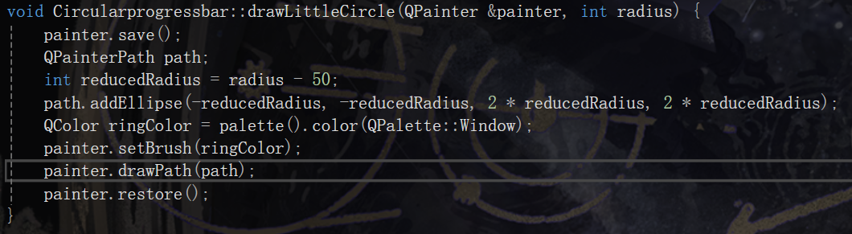
3.交互控制：
按下空格键：启动定时器，direction = true，进度增加
释放空格键：direction = false，进度减少
定时器触发：
如果direction = true：进度每次增加3.6度（1%）
如果direction = false：进度每次减少1度
进度范围限制在0-360度之间
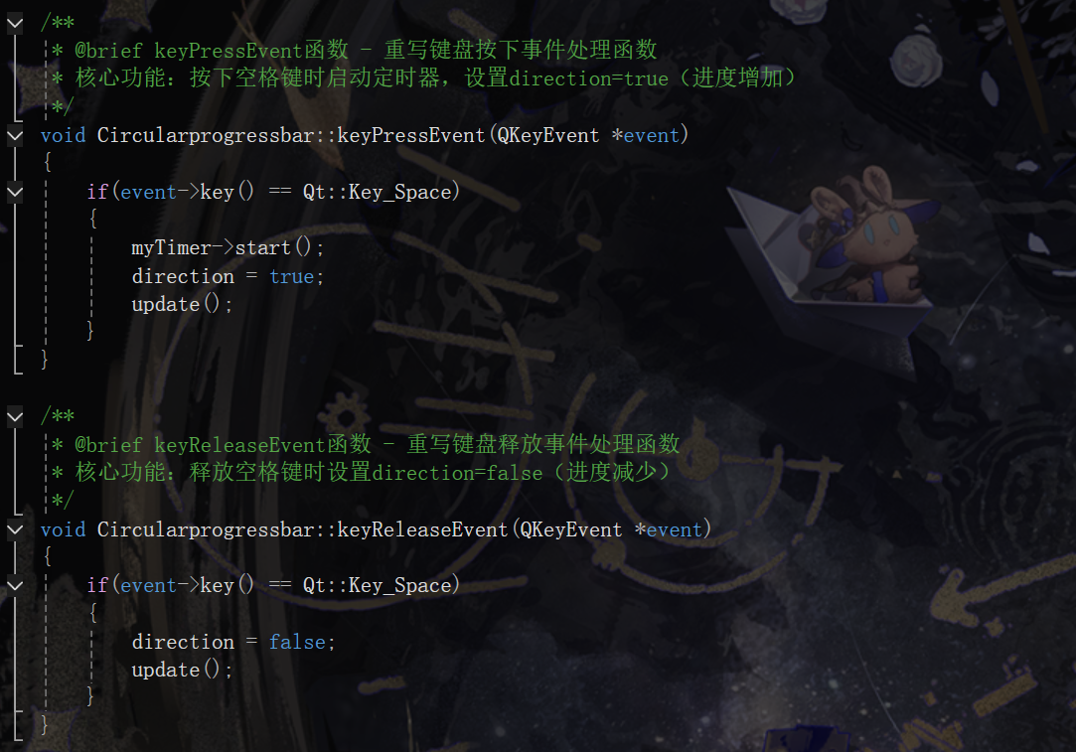
4. 视觉效果：
使用圆锥渐变实现彩虹色效果（紫色→红色→橙色→绿色→青色→蓝色→紫色）
进度环从-180度开始，逆时针绘制
当进度达到360度时，形成完整的彩色圆环
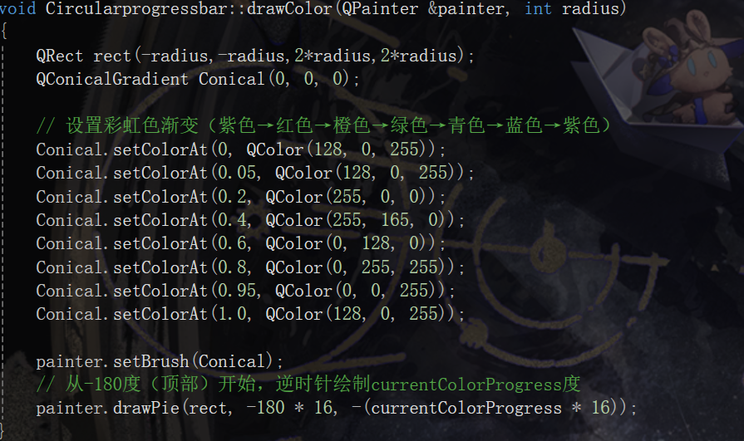

b:
（1.）文件关系结构
Stopwatch
├── main.cpp //程序入口，创建Dialog并显示
├── dialog.h //Dialog类声明（主窗口）
├── dialog.cpp //Dialog类实现（核心文件）
├── dialog.ui //Dialog的UI界面设计
├── timerr.h //Timerr类声明（秒表窗口）
├── timerr.cpp //Timerr类实现（核心文件）
├── timerr.ui //Timerr的UI界面设计
└── stopwatch.pro //项目配置文件
实验现象：
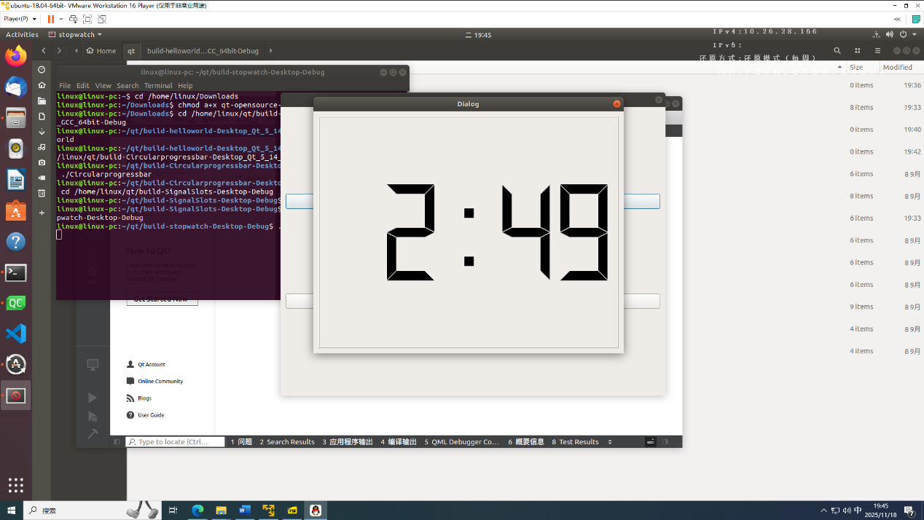
代码剖析：
1. 主窗口（Dialog）初始化：
连接开始按钮的 clicked() 信号到 startSlot() 槽
连接停止按钮的 clicked() 信号到 stopSlot() 槽
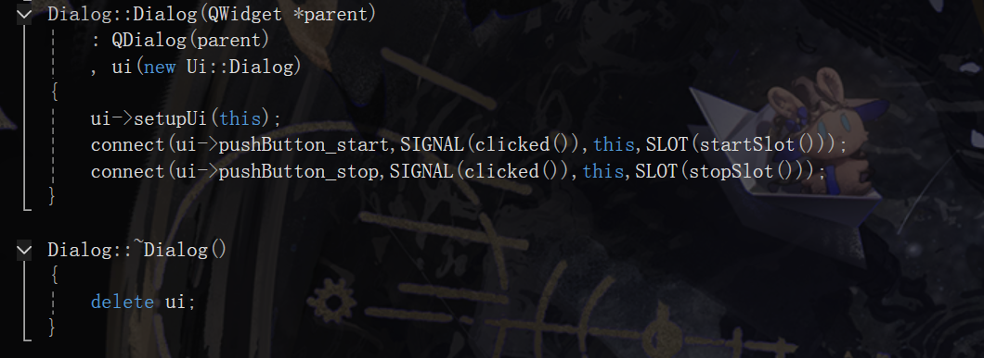
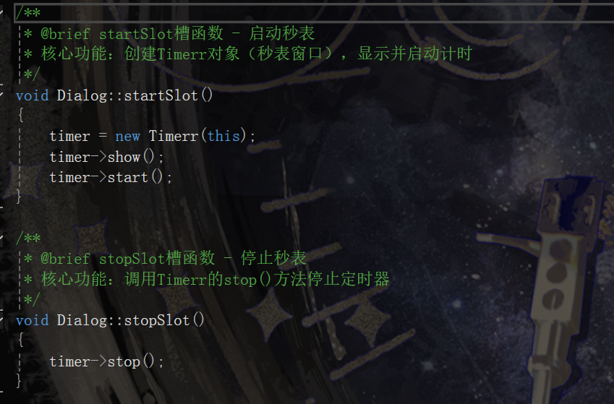
2. 启动秒表（startSlot()）：
创建 Timerr 对象（秒表窗口）
显示秒表窗口
调用 Timerr::start() 启动计时
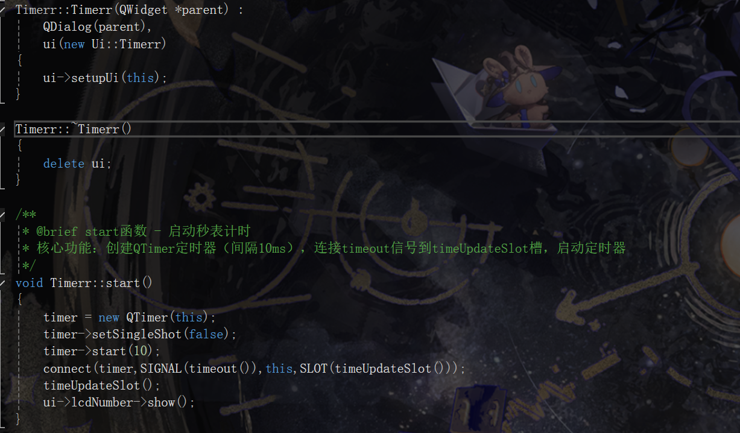
3. 计时逻辑（Timerr::start()）：
创建 QTimer 定时器，设置间隔为10毫秒
连接定时器的 timeout() 信号到 timeUpdateSlot() 槽
启动定时器
立即调用一次 timeUpdateSlot() 显示初始时间
4. 时间更新（timeUpdateSlot()）：
timerBegin 每次加1（十分之一秒计数器）
当 timerBegin == 10 时，ms 加1，timerBegin 归零
当 ms == 10 时，s 加1，ms 归零
当 s == 60 时，s 归零（分钟进位，但这里只显示到秒）
格式化显示：s:ms.timerBegin
更新LCD显示组件
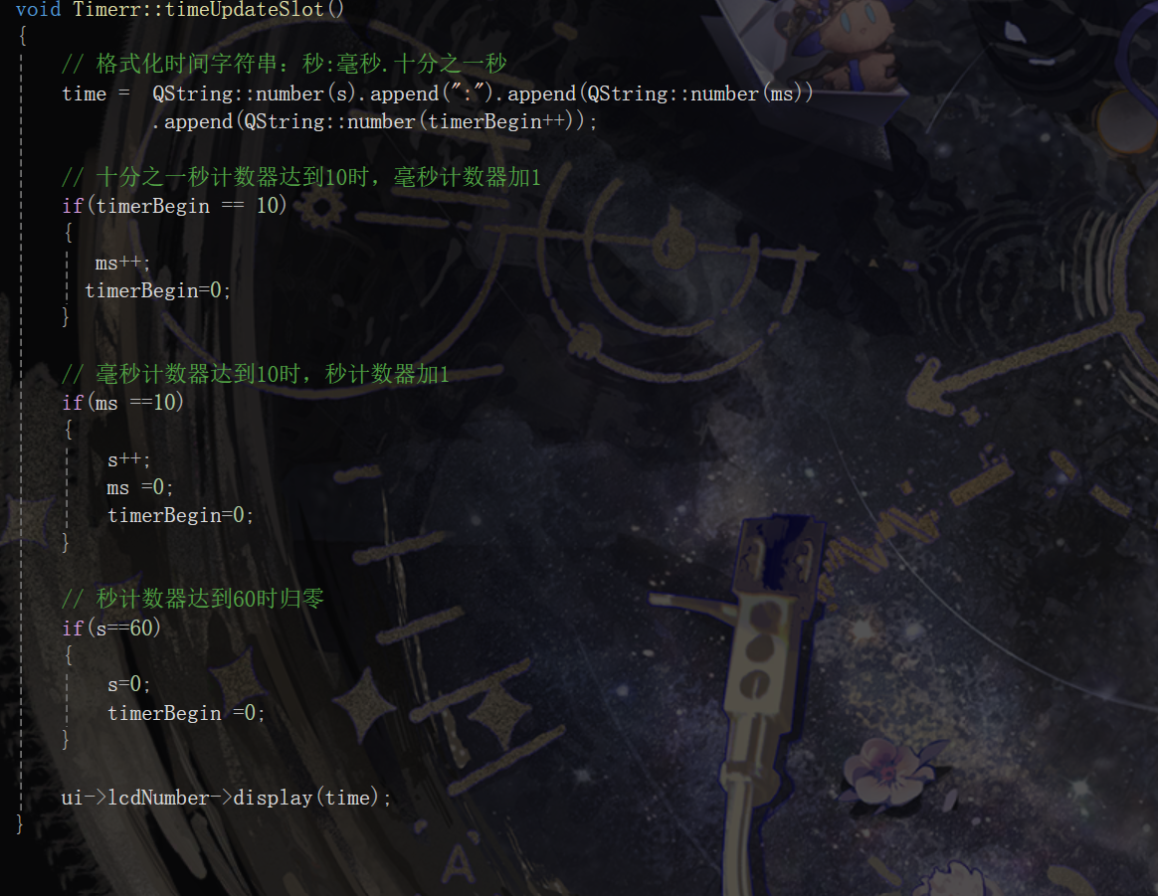
5. 停止秒表（stopSlot()）：
调用 Timerr::stop() 停止定时器
计时停止，但窗口和显示保持不变
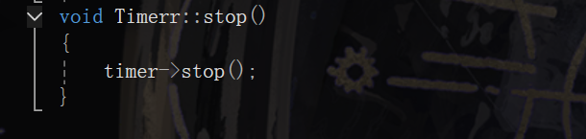
e:
（1.）文件关系结构
TCP
├── tcpServer/ //TCP服务器端
│ ├── main.cpp //程序入口，创建Widget并显示
│ ├── widget.h //Widget类声明（服务器端）
│ ├── widget.cpp //Widget类实现（核心文件）
│ ├── widget.ui //UI界面设计文件
│ └── tcpServer.pro //项目配置文件
└── tcpClient/ //TCP客户端
├── main.cpp //程序入口，创建Widget并显示
├── widget.h //Widget类声明（客户端）
├── widget.cpp //Widget类实现（核心文件）
├── widget.ui //UI界面设计文件
└── tcpClient.pro //项目配置文件
实验现象：
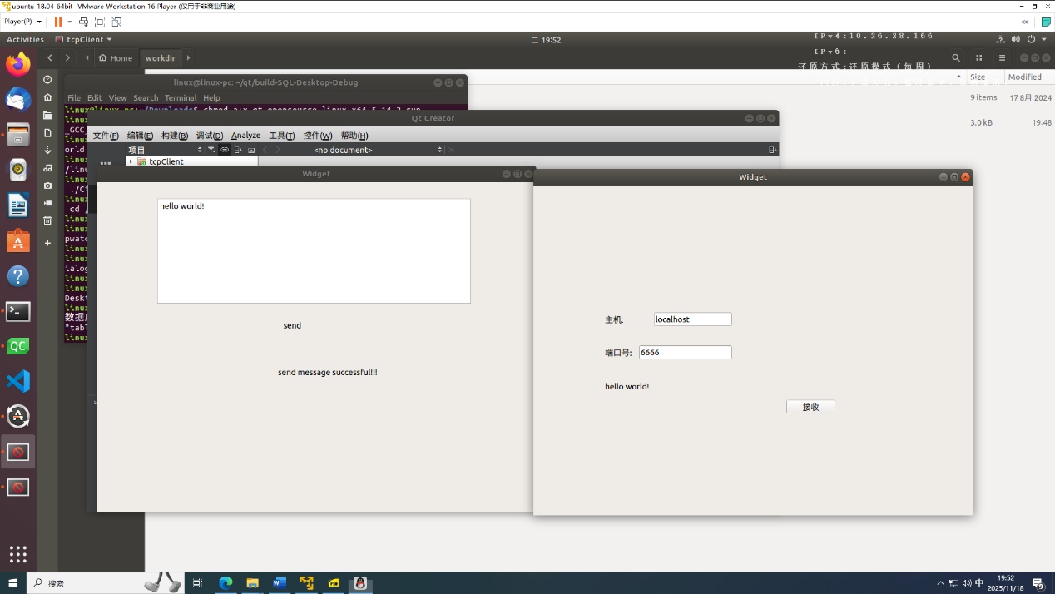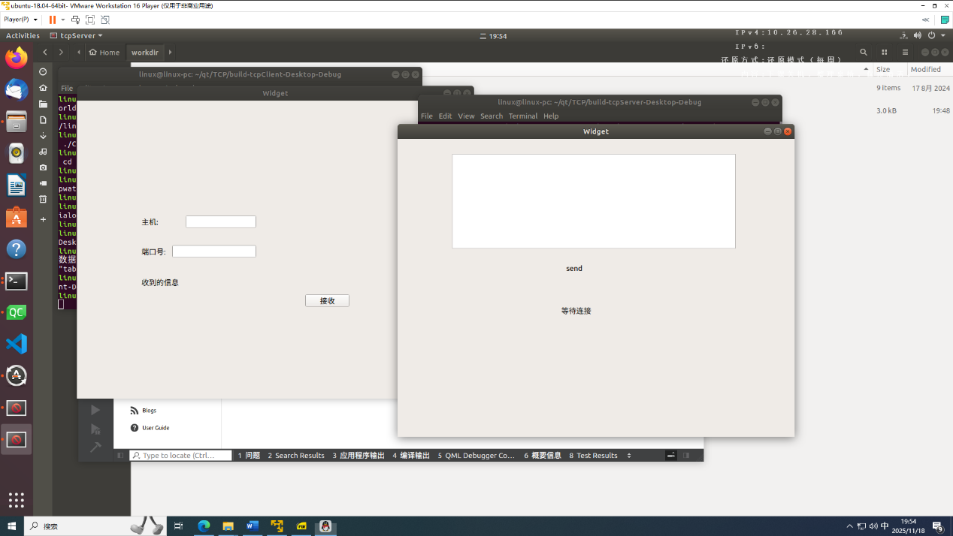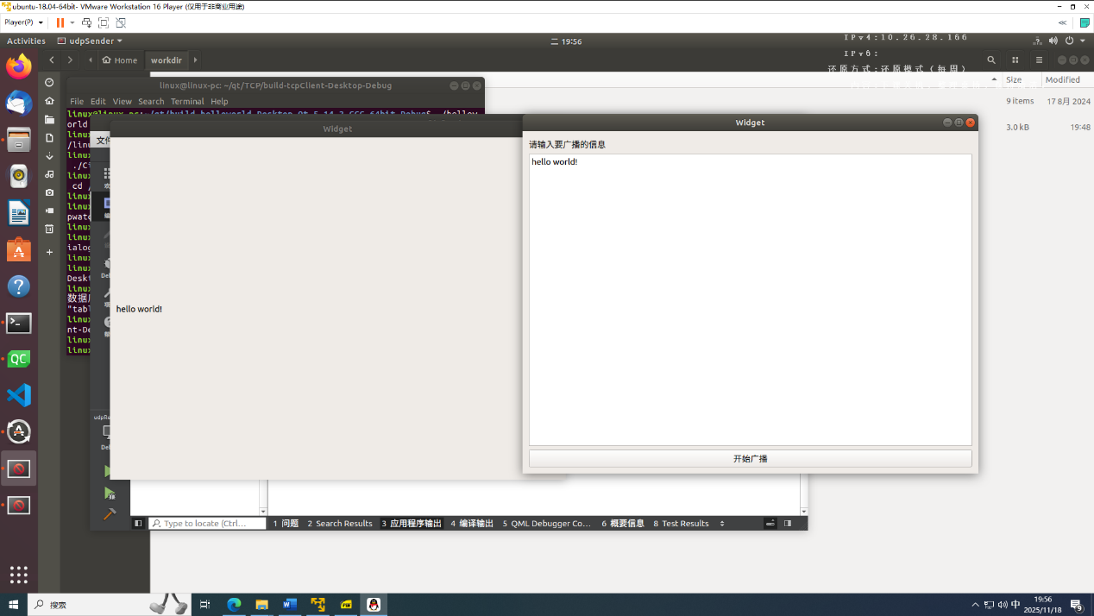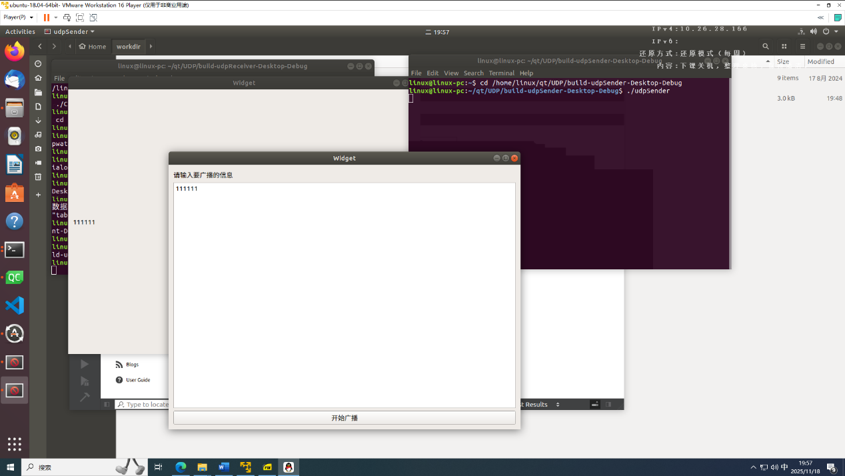
代码剖析：
TCP服务器端（tcpServer）工作流程：
1. 初始化阶段：
创建 QTcpServer 对象
监听本地主机的6666端口
连接 newConnection() 信号到 sendMessage() 槽函数
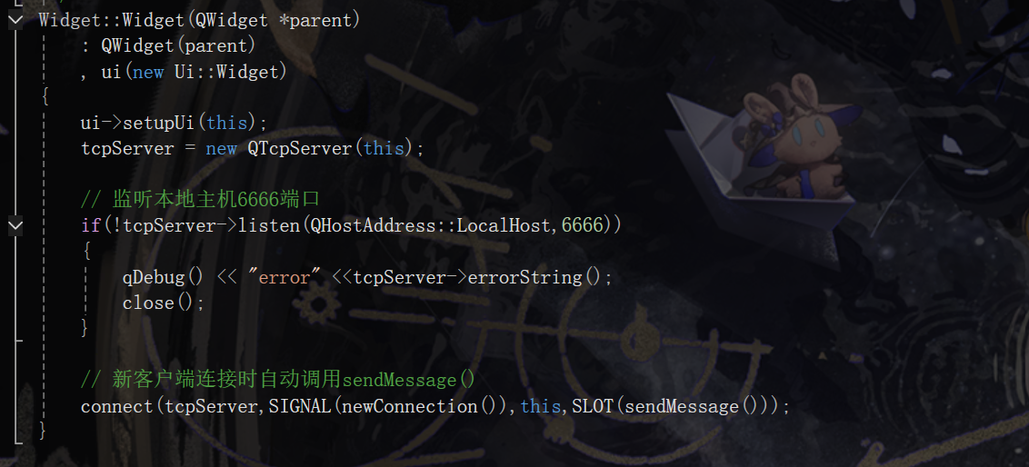
2. 连接处理：
当有新客户端连接时，触发 newConnection() 信号
自动调用 sendMessage() 槽函数
3. 数据发送：
使用 QDataStream 将文本数据序列化
采用数据包格式：前2字节存储数据长度，后面是实际数据
通过 QTcpSocket 发送数据给客户端
发送完成后断开连接
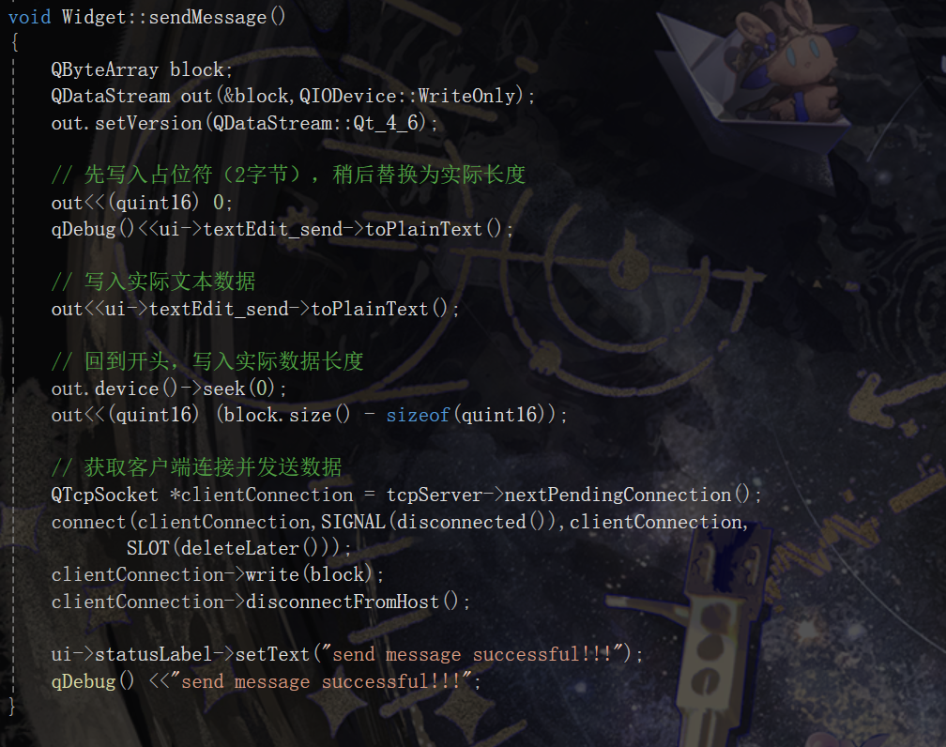
TCP客户端（tcpClient）工作流程：
1. 初始化阶段：
创建 QTcpSocket 对象
连接 readyRead() 信号到 readMessage() 槽函数（接收数据）
连接 error() 信号到 displayError() 槽函数（错误处理）
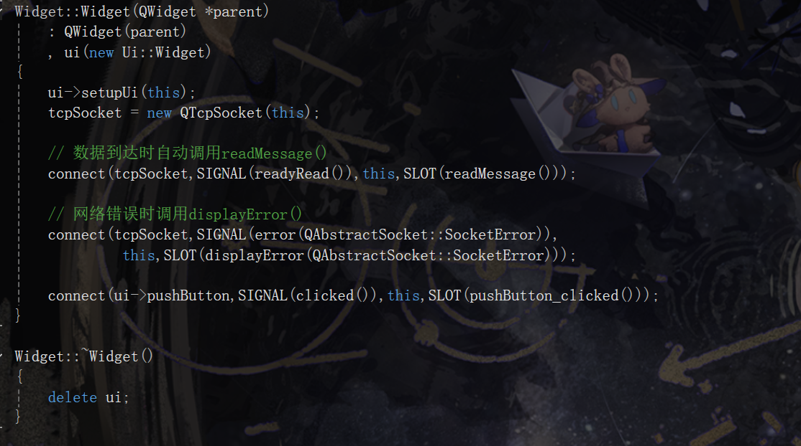
2. 连接服务器：
用户点击连接按钮，调用 newConnect()
连接到服务器指定的IP和端口（默认localhost:6666）
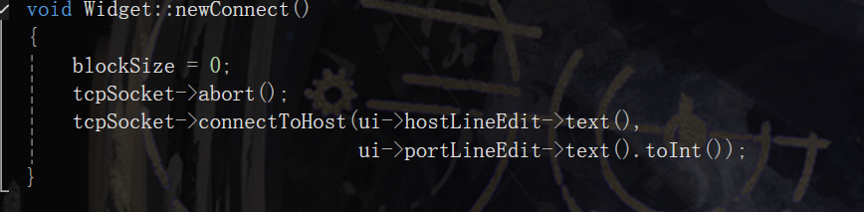
3. 数据接收：
当有数据到达时，触发 readyRead() 信号
调用 readMessage() 槽函数
先读取2字节的数据长度信息
等待完整数据包到达后，读取实际数据
在界面上显示接收到的消息
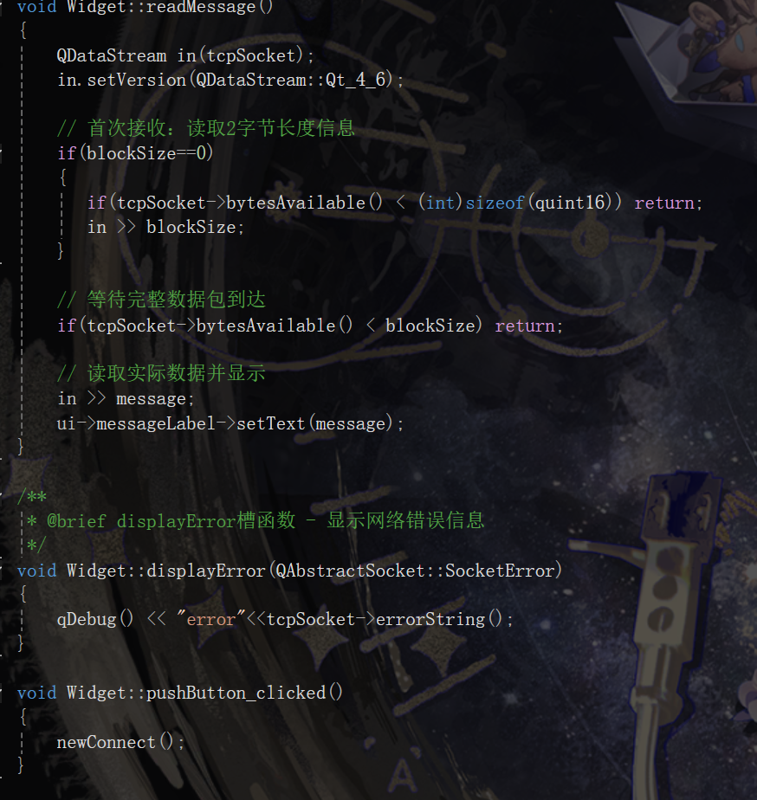
通信协议：
使用TCP协议，保证数据传输的可靠性
数据包格式：[2字节长度][实际数据]
服务器端发送数据后立即断开连接（短连接模式）

- 针对第二次Qt实验的8个实验样例：
  - LED灯
  - 蜂鸣器
  - 按键
  - 电位检测（ADC）
  - 小键盘/数码管
  - 电机综合（3个设备）
  - 传感器综合（8个设备）
  - 录音和放音
任选3个工程文件（电机综合，传感器综合必选1；LED灯，蜂鸣器，按键最多选1个），进行代码剖析
  - LED灯
- 文件关系流程图
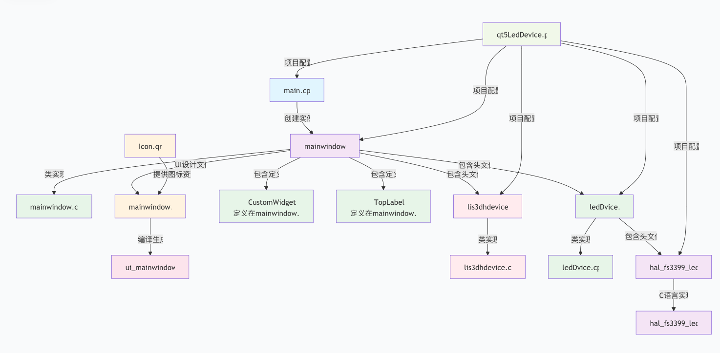

- 工作原理
用户界面层：MainWindow（主窗口）和CustomWidget（自定义控件）负责显示界面和用户交互。
设备控制层：ledDvice（LED控制类）和Lis3dhDevice（加速度传感器类）负责与硬件设备交互。
硬件抽象层：hal_fs3399_led（C语言编写的LED底层驱动）提供对LED硬件的直接控制。
LED控制机制
应用程序启动时，ledDvice类自动调用底层led_init()函数初始化LED设备。当用户点击界面按钮时，MainWindow捕获点击事件并调用对应的槽函数（如on_led1_clicked()）。这些槽函数通过ledDvice实例的ledOn()或ledOff()方法，最终调用C语言编写的硬件抽象层函数。底层驱动通过ioctl系统调用操作/dev/leds_ctl设备文件，实现对物理LED的实际控制。同时，界面同步更新按钮图标和状态文本，提供视觉反馈。
重力感应与界面旋转
Lis3dhDevice类在独立线程中运行，通过Linux的IIO子系统持续监控加速度传感器数据。该线程定期读取X、Y、Z三轴的原始加速度值，特别关注Y轴数据。当检测到Y轴加速度值超过700阈值时，判断设备发生180度旋转，随即发射change180信号。MainWindow接收此信号后，调用QGraphicsView的rotate(180)方法实现界面旋转。当设备恢复原始方向时，同样机制触发界面回正。
关键技术特点
系统采用多线程架构确保UI流畅性，传感器监控在后台线程运行，避免阻塞用户界面。通过Qt信号槽机制实现线程间安全通信，硬件操作与业务逻辑分离，提高了代码的可维护性和可移植性。整个系统从用户交互到硬件控制形成了清晰的数据流和控制流。
- 核心代码注解
- main.cpp - 程序入口文件
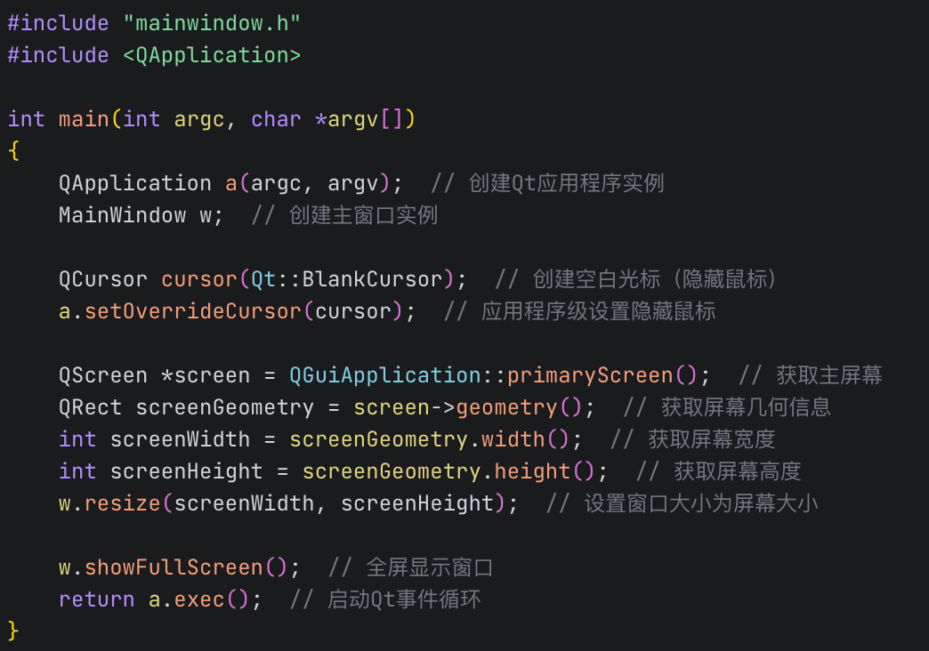
mainwindow.cpp - 主窗口核心实现
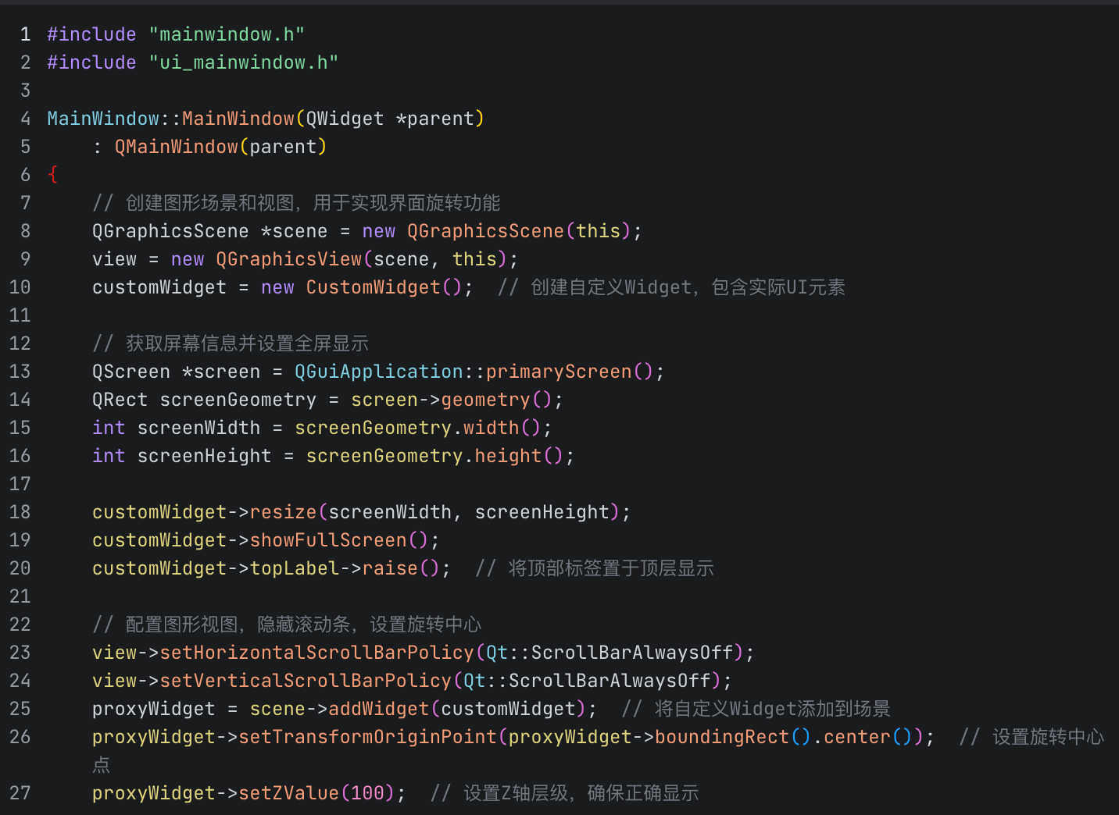
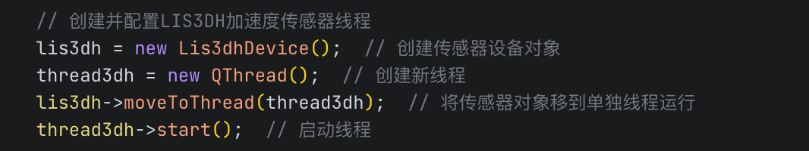
将传感器操作放到独立线程，避免阻塞UI线程
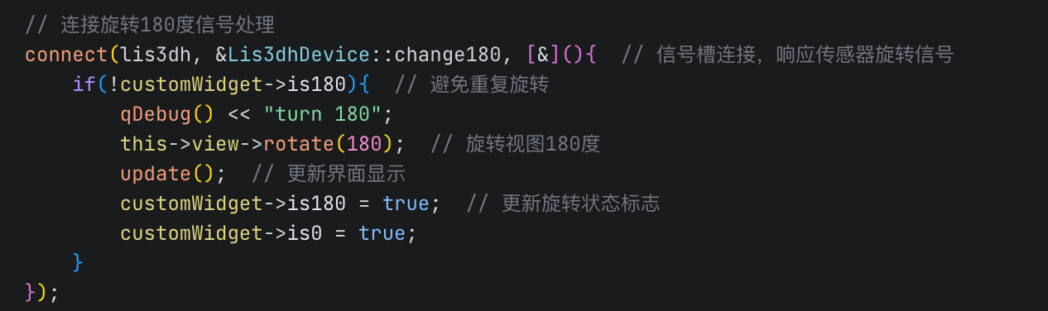
响应来自加速度传感器的旋转信号，通过QGraphicsView::rotate方法实现界面旋转
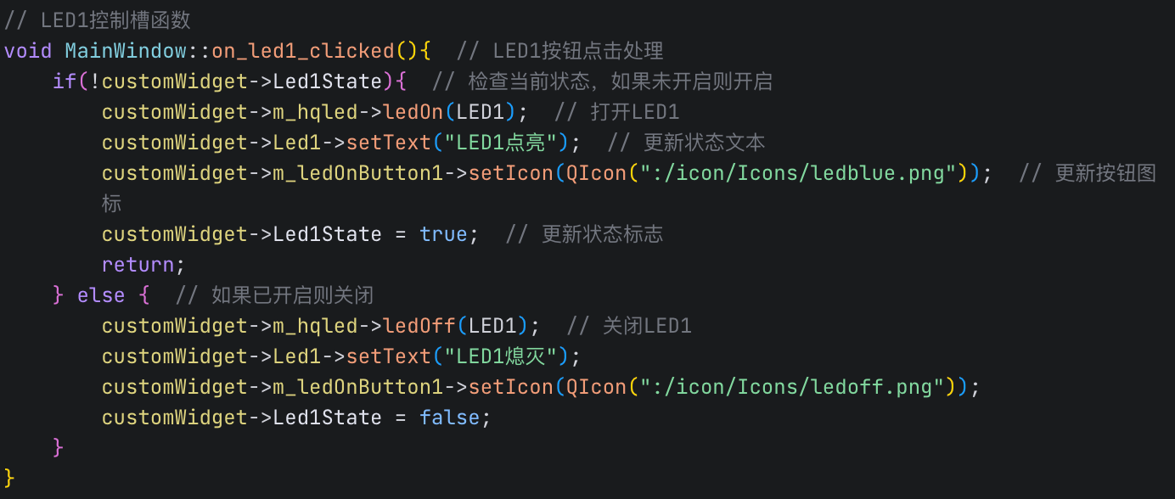
通过状态标志位实现LED的开关切换，同步更新UI显示
ledDvice.cpp (LED设备控制)
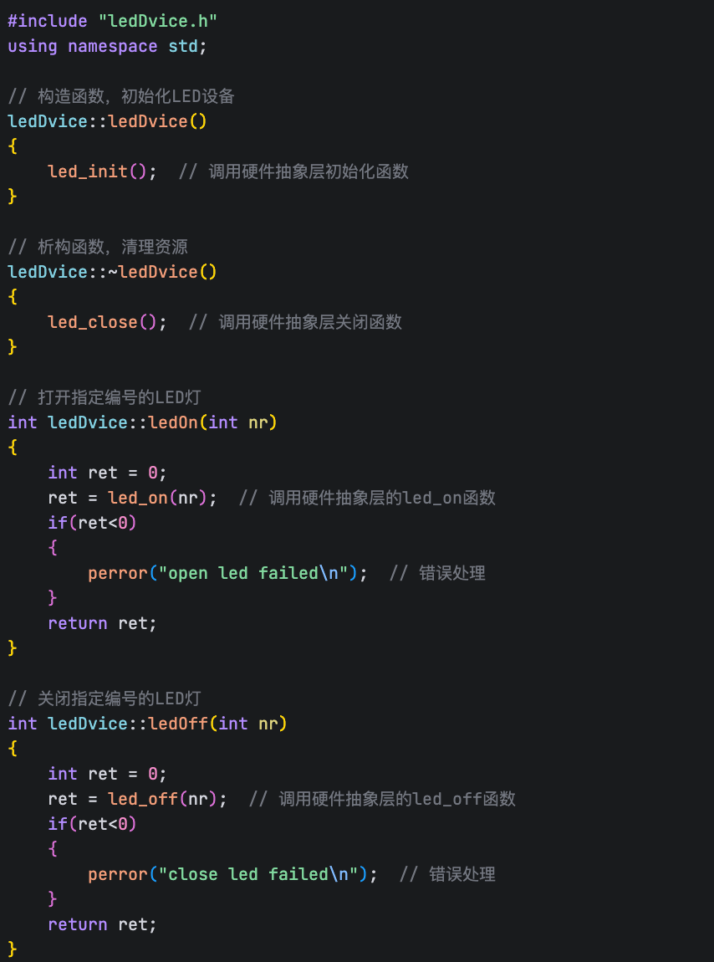
将底层LED控制封装为C++类，构造时初始化，析构时清理资源，提供简单清晰的接口调用硬件抽象层函数控制LED
lis3dhdevice.cpp (加速度传感器处理)
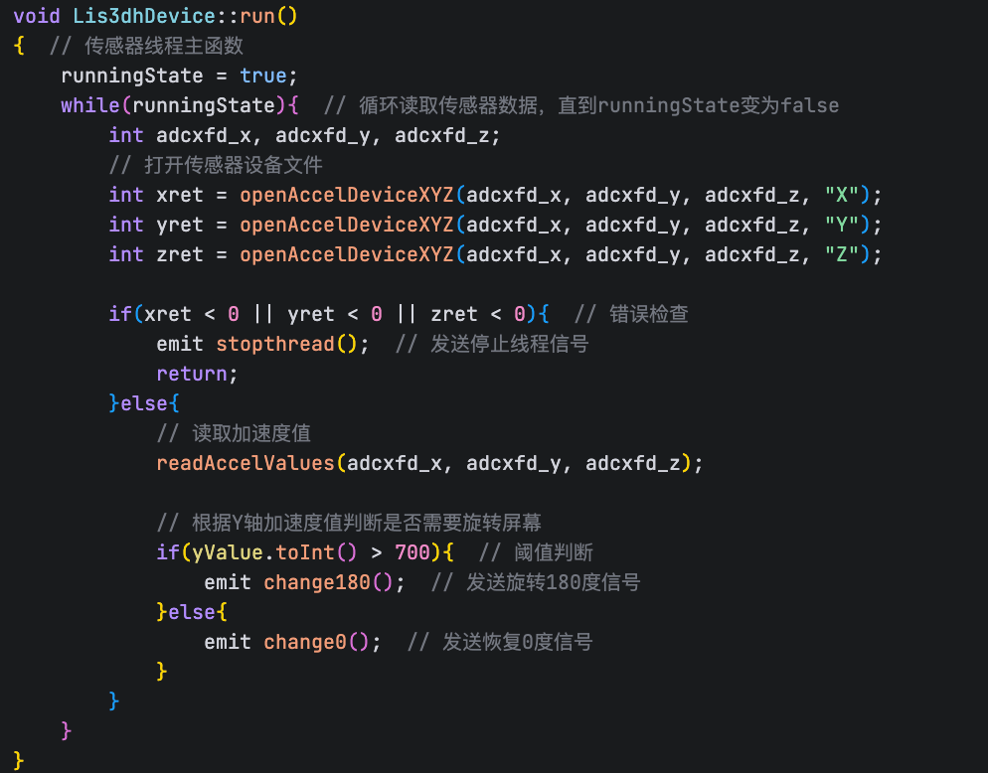
hal_fs3399_led.c (硬件抽象层LED控制)
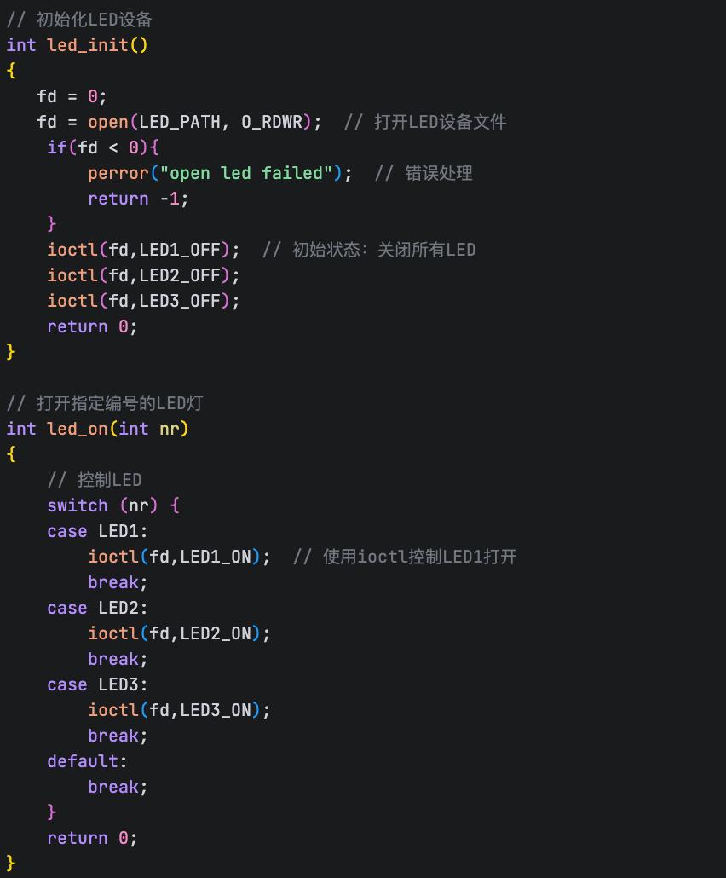
打开LED设备文件，使用ioctl系统调用发送控制命令给硬件，根据LED编号通过switch语句控制对应LED的开关状态
  - 电位检测（ADC）
- 文件关系流程图
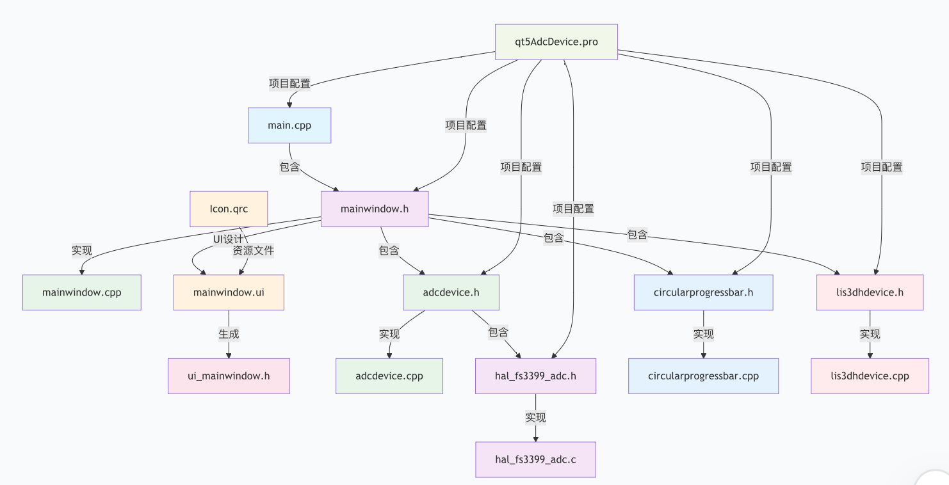
- 工作原理
HAL层 - 硬件抽象层
HAL层负责与硬件直接交互，是整个系统的数据采集基础：
- adc_init()：初始化ADC设备，扫描设备目录查找ADC设备文件
- read_sysfs_int()：通过Linux文件系统接口读取ADC节点数据
- Run()：调用读取函数获取数据并返回
- adc_close()：关闭设备文件描述符，释放资源
Device层 - 设备抽象层
Device层封装了HAL层的功能，提供面向应用的接口：
- AdcDevice类：ADC设备抽象基类，提供数据读取方法
- ReadAdc()：调用HAL层函数获取原始数据并存储
- UpdateThread线程类：定期读取数据并通过信号槽通知UI更新
界面层 - 数据展示层
界面层采用多种方式展示ADC数据，提升用户体验：
- 使用 QChart 类以折线图形式动态展示电压变化趋势
- 通过 QLCDNumber 组件以数字形式直观显示当前电压值
- 自定义 Circularprogressbar 类以圆环进度条形式可视化电压水平
- 使用 QGraphicsScene 和 QGraphicsView 实现界面旋转功能，配合三轴传感器实现横竖屏自动切换
通过清晰的分层架构和Qt丰富的UI组件，系统实现了ADC数据的实时采集、处理和多样化展示。各层职责明确，模块化设计便于维护和扩展，为用户提供直观、实时的电位监测体验。
- 核心.cpp文件代码注解
adcdevice.cpp(ADC设备读取处理)
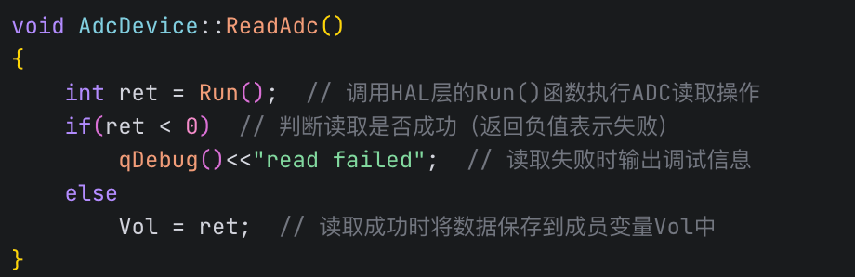
ADC设备核心读取函数，作为Device层与HAL层的桥梁，获取并存储原始ADC数据。
hal_fs3399_adc.c(硬件抽象层实现)
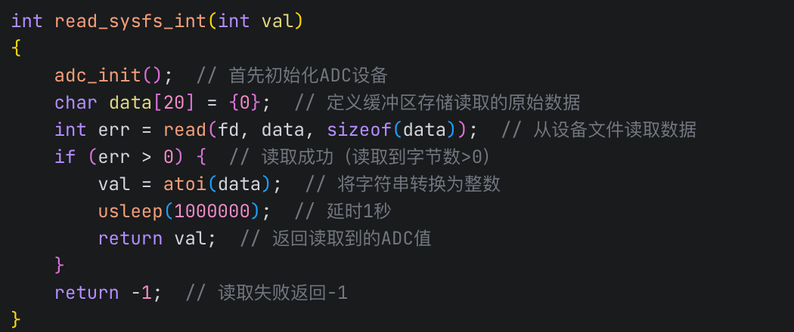
底层ADC数据读取函数，初始化设备并从系统文件读取原始电位值。
mainwindow.cpp (主窗口与数据更新处理)
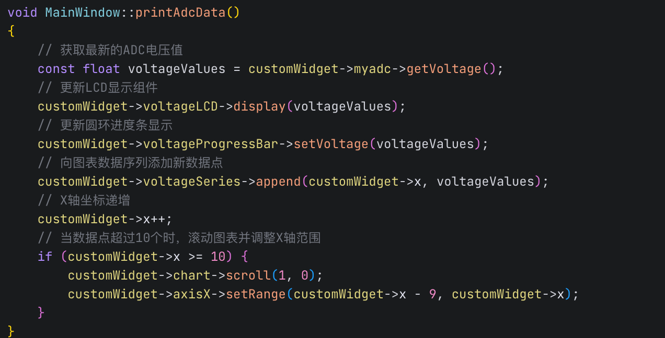
数据更新处理核心函数，响应ADC数据更新信号，同步更新多种UI显示组件。
circularprogressbar.cpp (自定义圆环进度条绘制)
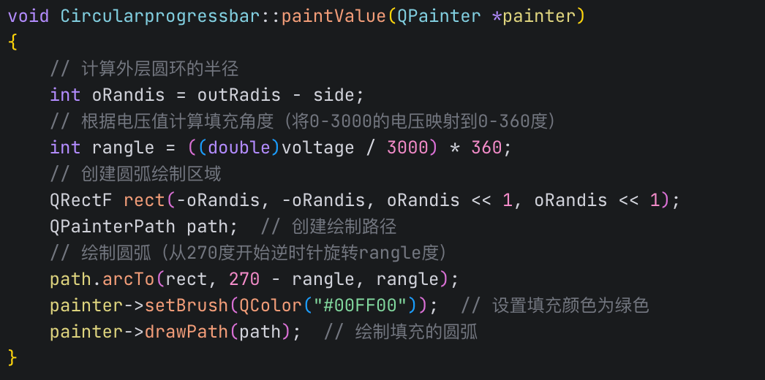
圆环进度条核心绘制函数，根据ADC电压值动态计算并绘制可视化进度圆弧。
- lis3dhdevice.cpp (加速度传感器处理)
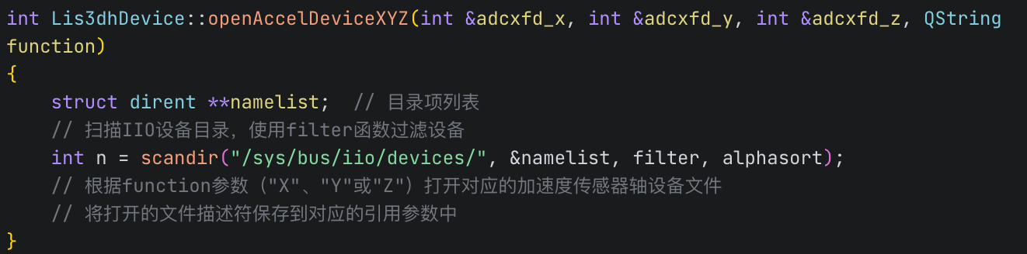
加速度传感器初始化函数，负责扫描系统设备树并打开对应的三轴传感器设备文件，为界面旋转功能提供硬件支持。

  - 电机综合（3个设备）
- 工作原理
舵机控制（servoDevice类）
- 通过打开/dev/servo设备节点初始化舵机
- 使用ioctl的SET_ANGLE命令，接收0-180度的角度参数控制舵机转动
- 提供closeServo方法安全关闭设备
直流电机控制（dcDevice类） ：
- 通过/dev/dc_motor设备节点控制
- 使用不同的ioctl命令实现电机启停和方向控制
- 提供三个操作模式：正转(0)、反转(1)和停止(2)
步进电机控制（stepperDevice类） ：
- 通过/dev/stepper设备节点控制
- 在独立线程中运行，通过循环控制四个步进相的通断状态
- 通过调整延迟时间(partTime)实现不同速度档位的控制
交互机制
系统采用信号槽机制实现界面与设备层的通信。例如，当用户操作舵机控制面板的圆形进度条时，会触发angleChanged信号，通过trunServo槽函数调用servoDevice类的steerServo方法控制舵机转动。直流电机则通过按钮直接控制正转、反转和停止操作。
- 核心代码注解
- widget.cpp (主窗口控制逻辑)
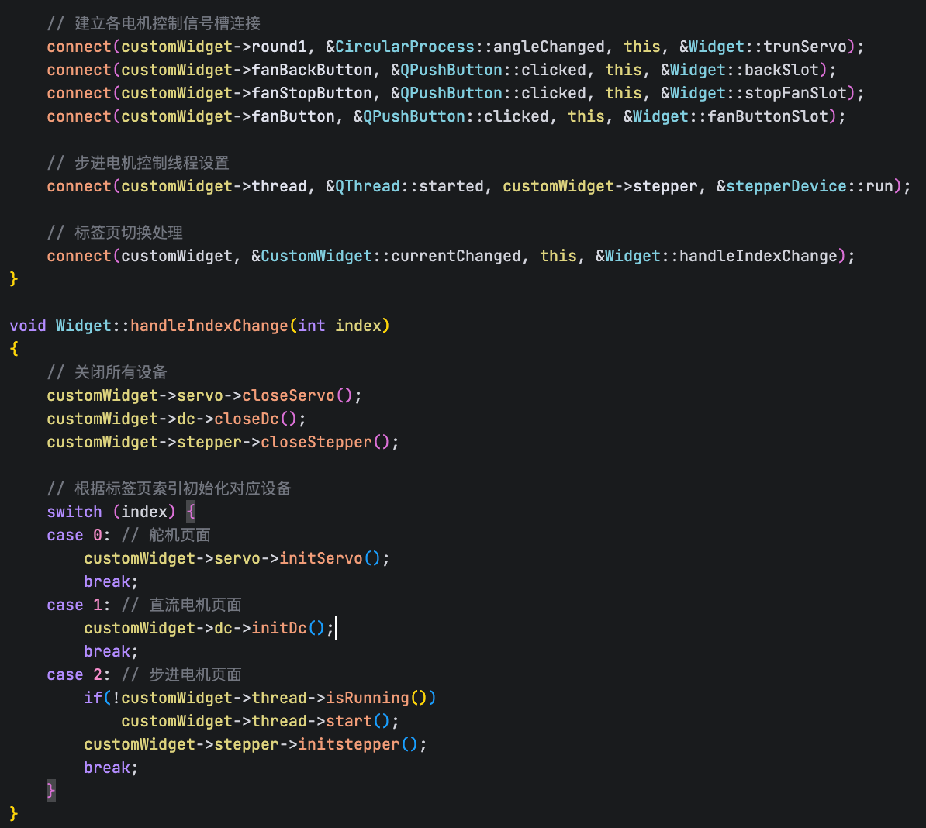
servodevice.cpp (舵机设备控制)
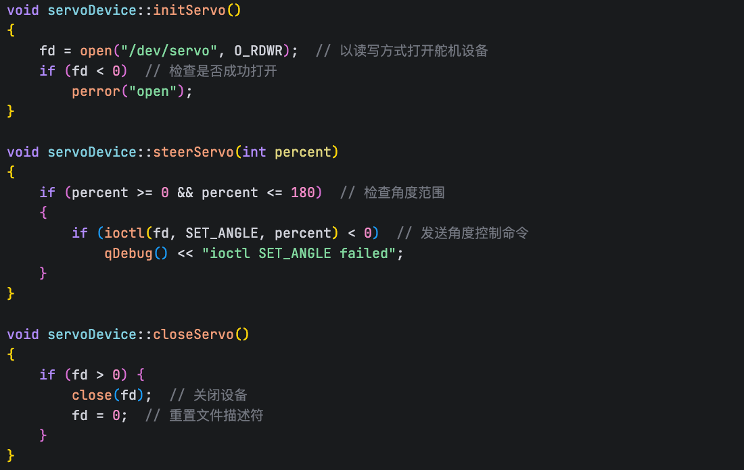
dcdevice.cpp (直流电机控制)
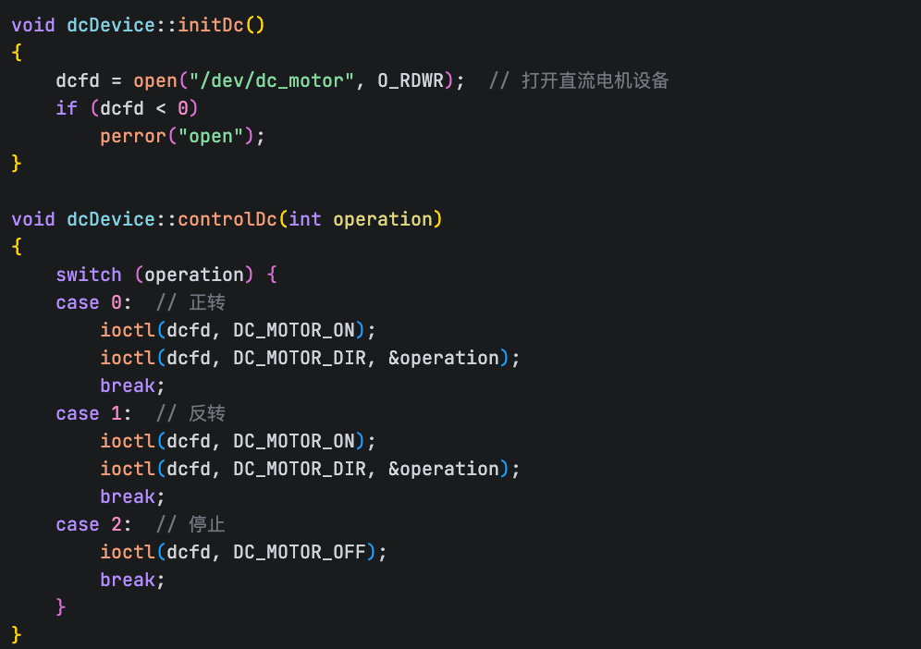
stepperdevice.cpp (步进电机控制)
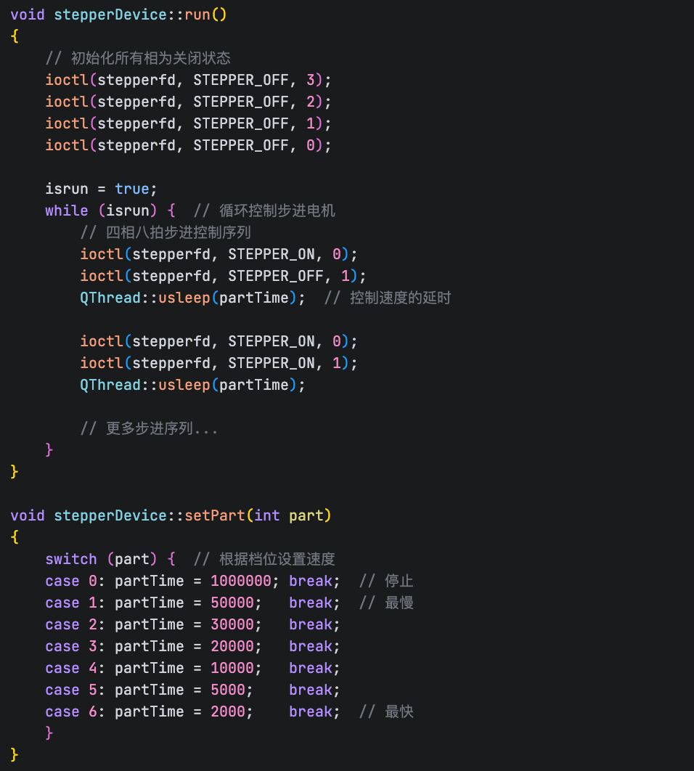
步进电机控制类，在独立线程中实现四相八拍步进控制，通过调整延时时间控制电机转速，并支持6个速度档位调节。
painter.cpp (动画绘制控制)
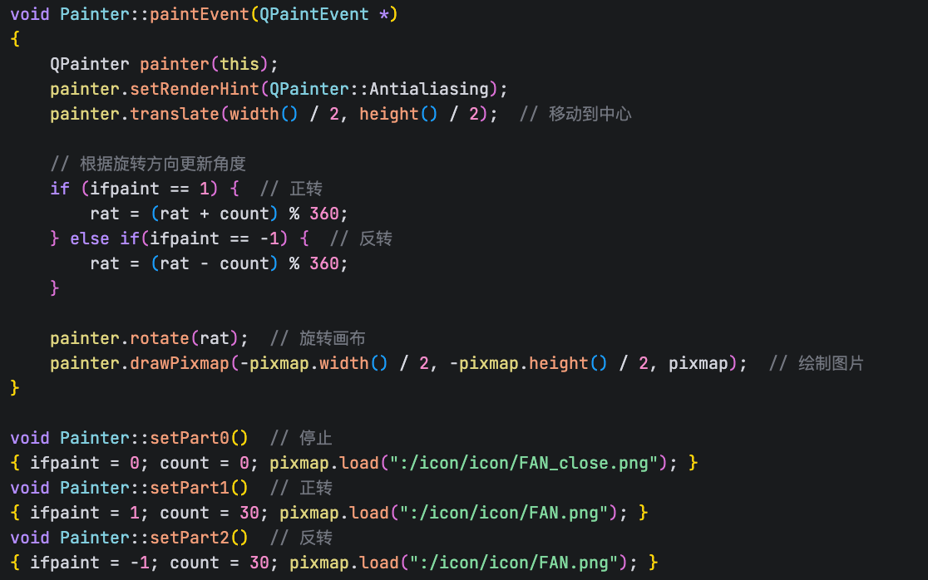

- 代码剖析要求：
  - 作图阐述每个工程中各个文件之间的关系；
  - 基于实验现象，结合实验手册和相应代码，分析阐述其工作原理（可采用作图，注解，演示截屏，文字说明等多种方式）。
  - 对于工程中的核心.cpp文件进行代码注解
- 作业提交：
  - 命名：姓名+学号+3.pdf
  - 提交至数字化教学平台：course.xmu.edu.cn
  - 截止时间：11月23晚12:00

